ข่าวประจำวันจันทร์ที่ 8 สิงหาคม พ.ศ.2559 หน้าที่ 21
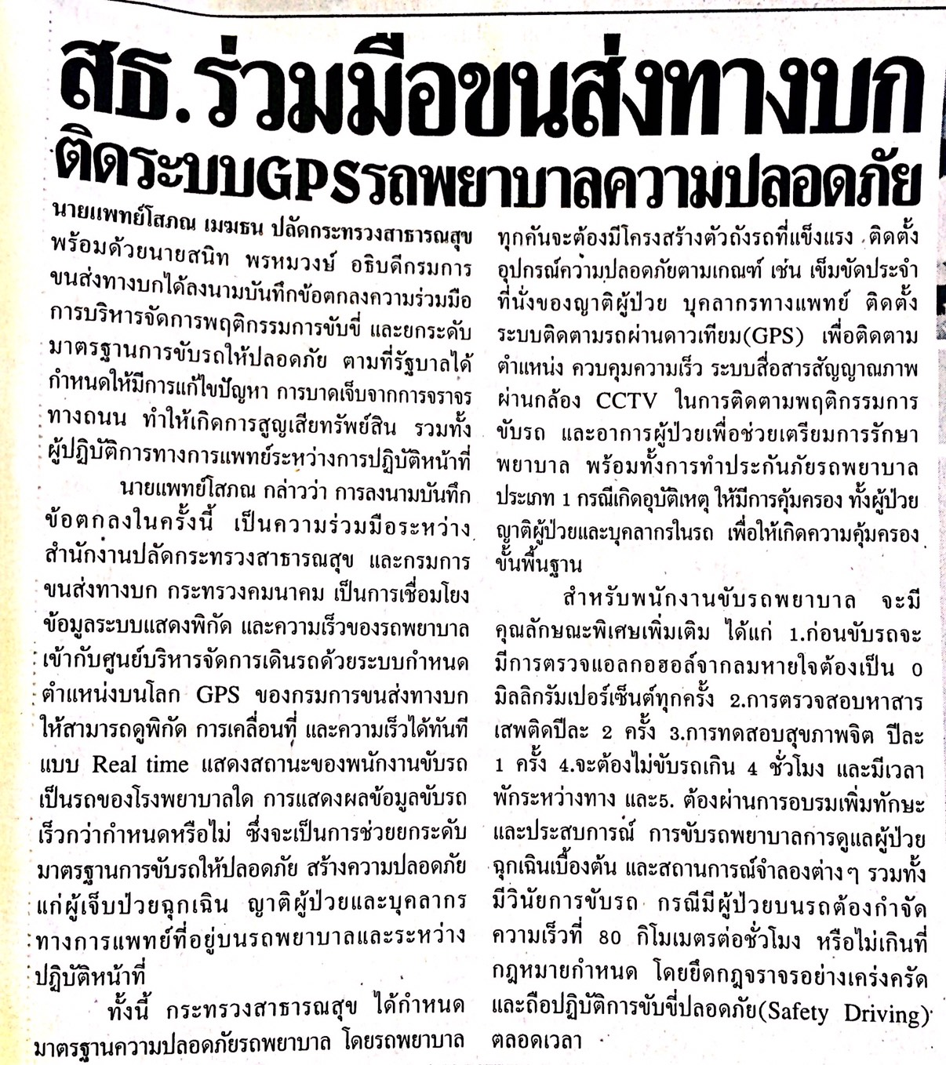

ข่าวประจำวันจันทร์ที่ 8 สิงหาคม พ.ศ.2559 หน้าที่ 21
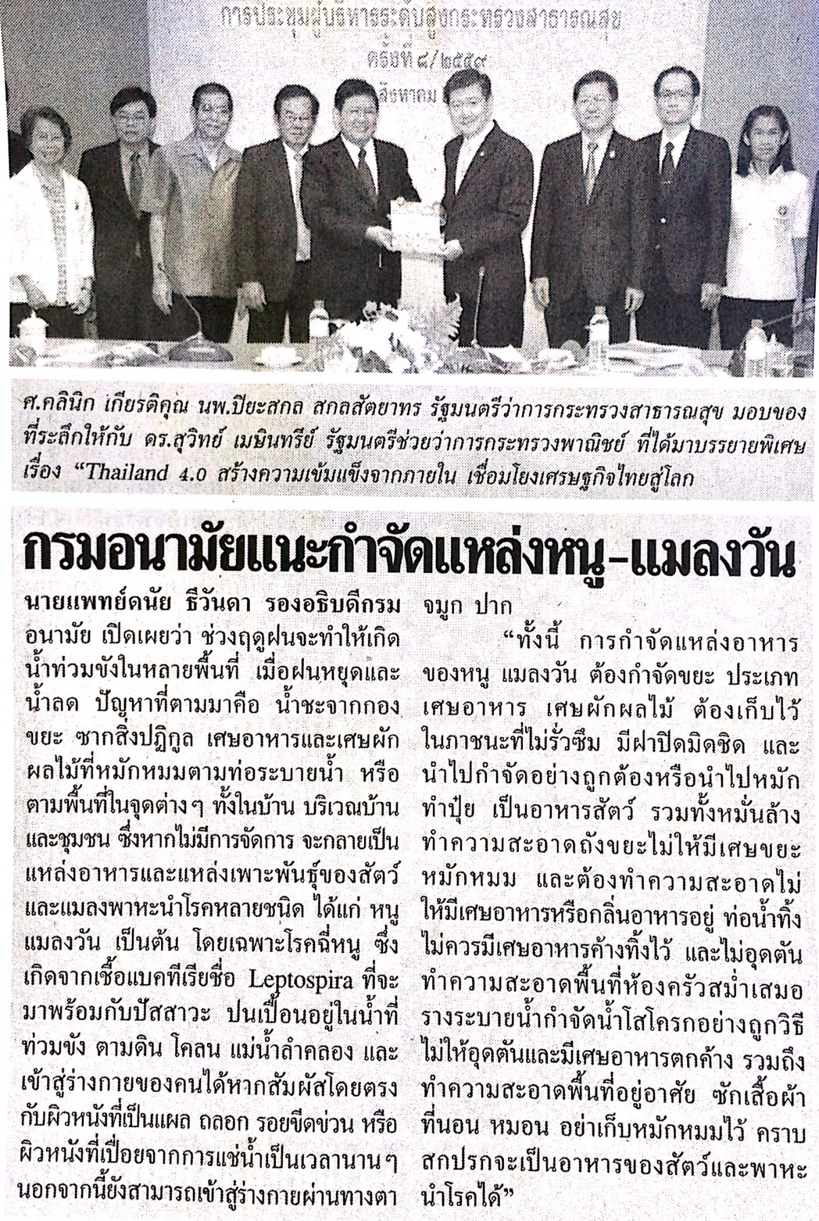

ข่าวประจำวันจันทร์ที่ 8 สิงหาคม พ.ศ.2559 หน้าที่ 14
